TRẠI HÈ HÙNG VƯƠNG 2015

**Chuyên đề Sinh học:**

**SAO CHÉP VẬT CHẤT DI TRUYỀN Ở SINH VẬT VÀ VIRUS MÃ: SI06**

# MỤC LỤC

NHỮNG CHỮ VIẾT TẮT 2

1. LÝ DO CHỌN ĐỀ TÀI 3
   1. Lý do chủ quan 3
   2. Lý do khách quan 3
2. NỘI DUNG 4
   1. Mục đích đề tài 4
   2. Nội dung đề tài 4
      1. Lý thuyết 4
      2. Câu hỏi luyện tập 13
3. KẾT LUẬN 19

TÀI LIỆU THAM KHẢO 20

# NHỮNG CHỮ VIẾT TẮT

GV: Giáo viên HS: Học sinh

HSG: Học sinh giỏi THPT: Trung học phổ thông VCDT: Vật chất di truyền

SV: Sinh vật

ADN pol*:* ADN polymerase ARN pol*:* ARN polymerase NST: Nhiễm sắc thể

# LÝ DO CHỌN ĐỀ TÀI

# Lý do chủ quan

Trong công tác giảng dạy môn Sinh học ở các trường THPT chuyên, giáo viên thường có một nhiệm vụ quan trọng là bồi dưỡng học sinh giỏi (HSG). Tuy nhiên, có một khó khăn đối với bộ môn là nguồn tài liệu tương đối hạn chế do đặc thù của Sinh học là môn khoa học về sự sống nên liên tục có những phát hiện mới trên thế giới, vì vậy tài liệu cần phải được cập nhật thường xuyên mới có thể đáp ứng được xu thế học tập của học sinh cũng như mục tiêu của các kỳ thi HSG các cấp.

Cá nhân tôi thường được nhà trường giao nhiệm vụ giảng dạy chuyên đề Sinh học phân tử trong ôn luyện HSG, tôi nhận thấy chuyên đề này thường khó ở các nội dung liên quan đến cơ chế di truyền ở mức độ phân tử bởi diễn biến của nó phức tạp, có sự thống nhất nhưng cũng có nhiều khác biệt ở các dạng sống. Nếu nắm rõ các cơ chế này có thể giải thích được rất nhiều hiện tượng thực tế.

# Lý do khách quan

Trong bối cảnh hiện nay các bệnh dịch do virus gây ra ngày càng khó kiểm soát ở mức độ toàn cầu như Viêm đường hô hấp do các loại virus cúm (H5N1, H1N1, H7N9…), hay mới đây nhất là dịch Ebola với ổ dịch ở châu Phi đã cướp đi sinh mạng hàng nghìn người và vẫn chưa được kiểm soát…. Một trong những nguyên nhân khó kiểm soát do virus là dạng sống rất đặc biệt, tốc độ biến đổi nhanh, cơ chế di truyền phức tạp và linh hoạt. Nếu những hiểu biết về virus đầy đủ, thì con người càng có cơ hội đẩy nhanh tiến độ khống chế các bệnh dịch do virus gây ra.

Xuất phát từ những lý do trên, tôi xây dựng nội dung cho chuyên đề: “***Sao chép vật chất di truyền ở sinh vật và virus”,*** nhằm giúp các em học sinh có thêm hiểu biết về cơ chế sao chép vật chất di truyền ở sinh vật nhân sơ, nhân thực nói chung và ở virus nói riêng.

# NỘI DUNG

# Mục đích đề tài

Xây dựng một nội dung chi tiết về lý thuyết và đưa ra một số câu hỏi luyện tập cho các em học sinh với chủ đề *“Sao chép vật chất di truyền ở sinh vật và virus”.* Trong đề tài này, cơ chế sao chép vật chất di truyền (ADN) ở sinh vật nhân sơ và nhân thực là nền tảng kiến thức chung, còn các hình thức sao chép vật chất di truyền ở virus sẽ được nhấn mạnh và chỉ ra các điểm khác biệt so với ở sinh vật nhân sơ và nhân thực. Trên cơ sở đó, các em sẽ làm bài thi HSG các cấp hiệu quả hơn. Đề tài cũng góp phần nâng cao nhận thức và khả năng tự học của HS, phát huy tư duy khoa học và khả năng học tập tích cực của HS tham gia

# Nội dung đề tài

# Lý thuyết

## Sao chép vật chất di truyền ở sinh vật nhân sơ

Ở sinh vật (SV) nhân sơ, vật chất di truyền có dạng phân tử ADN mạch kép, dạng vòng.

Quá trình sao chép diễn ra qua 3 giai đoạn:

# * Giai đoạn khởi đầu sao chép:

Sự sao chép được bắt đầu tại một trình tự đặc biệt trên ADN là điểm khời đầu sao chép – Ori, đây là trình tự nucleotit đặc hiệu cho các protein khởi đầu nhận biết và bám vào.

Giai đoạn này diễn ra sự tháo xoắn và tách mạch ADN để tạo thành 2 chạc sao chép chữ Y nhờ các enzim và protein: **Helicase** phá vỡ liên kết hidro giữa 2 mạch, protein **SSB** căng mạch đơn và **Topoisomerase** (như **Gyrase)** làm đứt gãy tạm thời các liên kết cộng hóa trị trên mạch đơn để tránh hiện tượng các chạc sao chép bị vặn xoắn quá căng. Kết quả làm 2 mạch ADN tách nhau và bộc lộ ra để làm khuôn cho việc tổng hợp mạch mới.

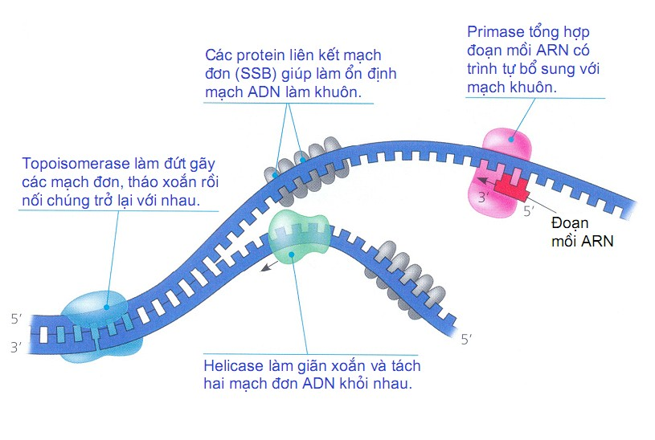

*Hình 1. Các protein tham gia khởi đầu sao chép ADN*

Trong giai đoạn này còn có một sự kiện quan trọng là việc tạo mồi (primer) là những đoạn ARN ngắn nhờ enzim **Primase.** Mồi sẽ tạo đầu 3’-OH tự do sẵn sàng cho ADN polymerase có thể sử dụng cho việc trùng hợp chuỗi polinucleotit ở giai đoạn tiếp theo.

# * Giai đoạn tổng hợp mạch ADN mới

2 mạch ADN sau khi tách nhau ra sẽ tạo thành *bóng sao chép* (hình 2, 3).

Enzim **ADN polymerase III** (viết tắt là ADN pol III) thực hiện việc tổng hợp mạch bằng cách sử dụng các nucleotit dạng triphosphat (NTP) giàu năng lượng làm nguyên liệu, ADN pol III xúc tác cho phản ứng tạo liên kết cộng hóa trị giữa các nucleotit. Mạch mới được tổng hợp theo nguyên tắc bổ sung với mạch gốc và chỉ thực hiện theo chiều 5’-3’.

Do ADN pol III chỉ xúc tác cho phản ứng trùng hợp theo chiều 5’-3’ nên ở mỗi chạc sao chép có 1 mạch mới được tổng hợp liên tục, mạch còn lại được tổng hợp gián đoạn (mạch ra chậm) (hình 2). Ở mạch ra chậm, Primerase tổng hợp mồi rồi ADN pol III tổng hợp từng đoạn ADN ngắn (đoạn Okazaki), sau đó **ADN pol I** tiến hành loại bỏ mổi đồng thời tổng hợp ADN thay thế đoạn mồi. Cuối cùng enzim **Ligase** sẽ xúc tác cho phản ứng gắn các đoạn Okazaki với nhau.

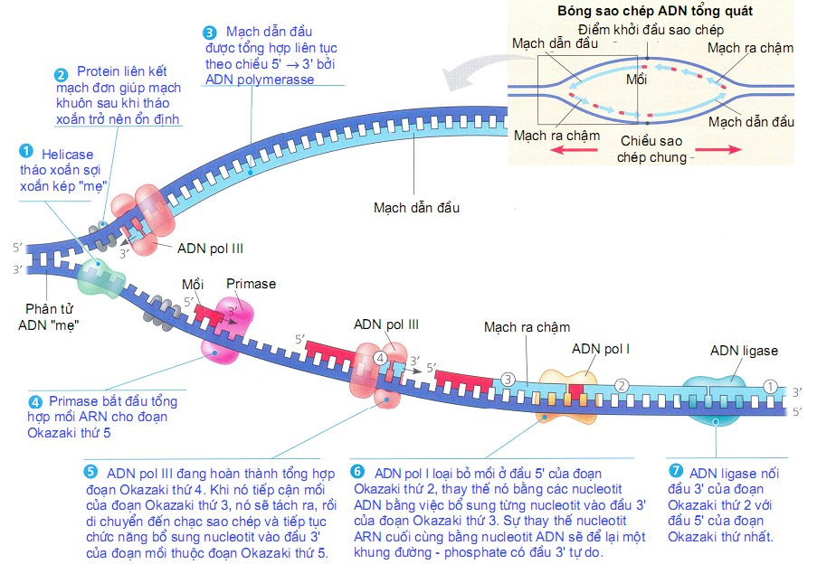

*Hình 2. Tóm tắt quá trình tổng hợp ADN*

# * Giai đoạn kết thúc

Do NST của vi khuẩn chỉ có 1 điểm khởi đầu sao chép nên cả phân tử ADN tạo thành một đơn vị sao chép thống nhất được gọi là replicon, (hình 3), trong quá trình sao chép, quan sát thấy ADN có dạng hình con mắt (còn gọi là mắt sao chép) hay giống ký hiệu θ nên kiểu sao chép này được gọi là **kiểu sao chép θ.** Khi 2 chạc tái bản gặp nhau sẽ tạo thành 2

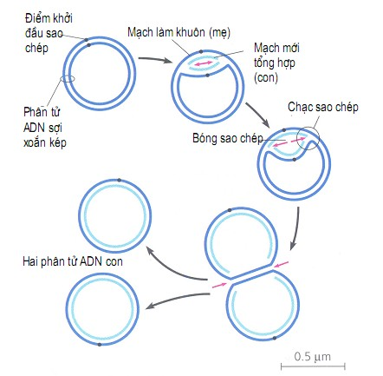

*Hình 3. Sao chép dạng θ ở vi khuẩn*

phân tử ADN con có trình tự giống hệt ADN ban đầu, kết thúc quá trình tái bản.

## Sao chép vật chất di truyền ở sinh vật nhân thực

Vật chất di truyền ở SV nhân thực là phân tử ADN mạch kép, dạng thẳng.

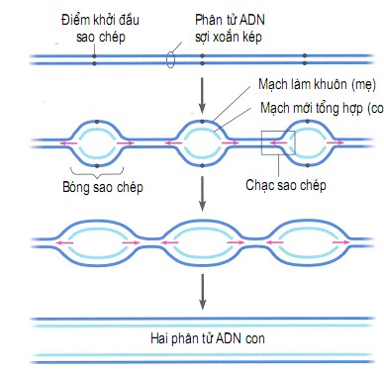

Diễn biến quá trình sao chép về cơ bản giống với SV nhân sơ, nhưng có một số khác biệt cơ bản sau:

* NST của SV nhân thực có nhiều điểm khởi đầu sau chép, nên có thể quan sát thấy nhiều bóng sao chép

(hình 4), nhờ đó tốc độ sao

chép tăng lên đáng kể.

* SV nhân thực có nhiều loại ADN pol hơn.

7

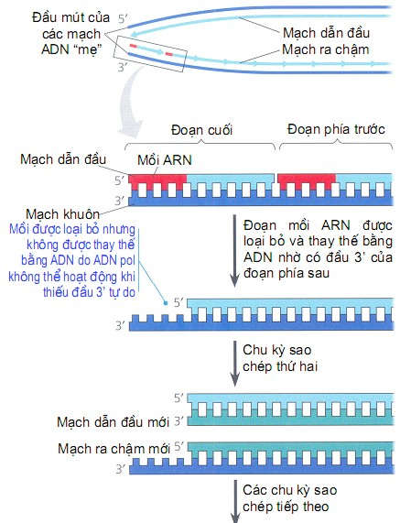

Mạch ra chậm

Phân tử ADN con ngày càng ngắn

*Hình 5. Sao chép đầu tận cùng NST nhân thực*

* Do cấu trúc mạch thẳng nên mồi của đoạn Okazaki cuối cùng bị loại bỏ nhưng không được thay thế bằng ADN do ADN pol thiếu đầu 3’- OH tự do, vì vậy phân tử ADN có đầu mút bị ngắn dần đi sau mỗi chu kỳ sao chép (hình 4).

Ngoài ra còn một số điểm khác nữa như tốc độ tổng hợp ADN ở SV nhân thực chậm hơn

*Hình 4. Các đơn vị tái bản trên NST nhân thực*

nhưng tần số đột biến thấp hơn ở SV nhân sơ.

## Sao chép vật chất di truyền ở virus

**2.1.3.1. VCDT là ADN mạch đơn, dạng vòng ở phage ϕX174**

* Quá trình gồm 3 giai đoạn:

(1). Tổng hợp sợi (-) sử dụng sợi (+) làm khuôn tạo thành ADN sợi kép, mạch vòng (hình 6).

(2). Sao chép ADN sợi kép, mạch vòng nhiều lần theo cơ chế vòng tròn lăn nhằm tăng số lượng (hình 7). Dạng kép được sử dụng để tổng hợp mARN →→ protein hoặc để tổng hợp sợi (+) – lõi virus.

(3). Tổng hợp sợi (+) bằng cách sử dụng sợi (-) trong dạng kép làm khuôn theo cơ chế vòng tròn lăn (hình 7).

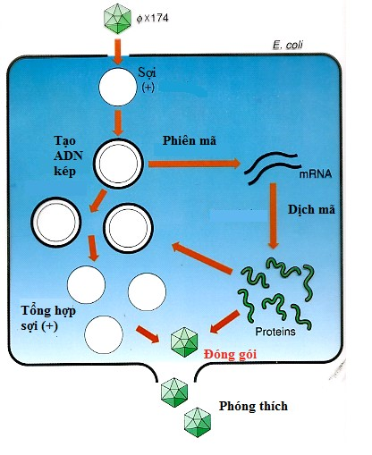

*Hình 6. Quá trình xâm nhiễm của phage ϕX174*

* Một số điểm đáng chú ý ở các giai đoạn (hình 7):

*Giai đoạn (1).* Sợi (-) được tổng hợp theo kiểu gián đoạn

*Giai đoạn (2).* Sợi (+) bị cắt đứt ở điểm khởi đầu sao chép

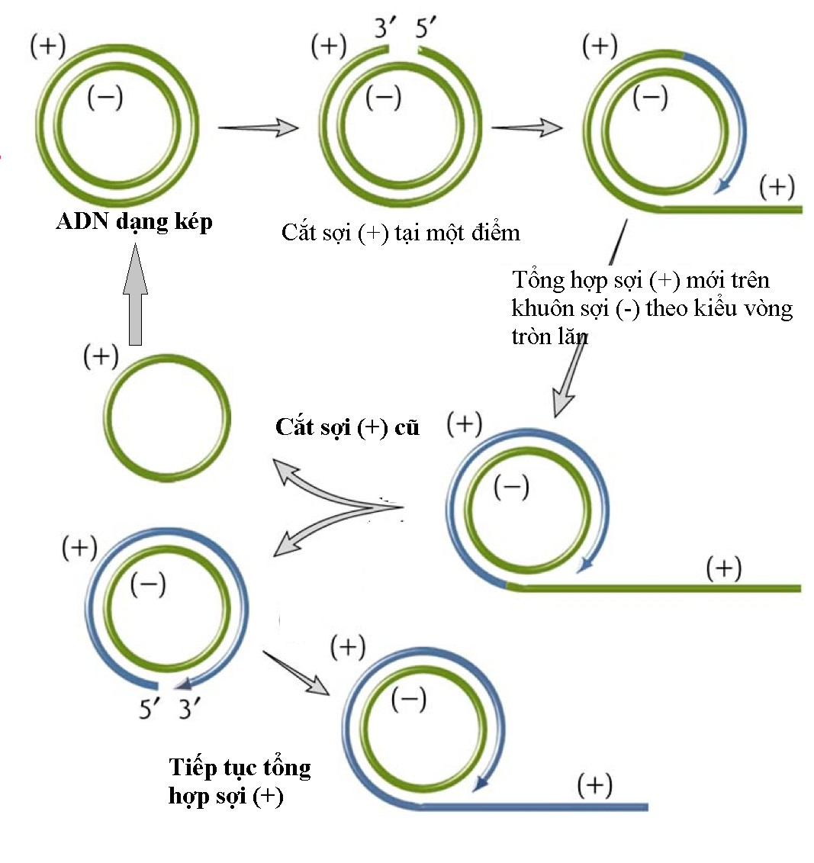

→→ tổng hợp sợi (+) trên khuôn sợi (-) và sợi (+) cũ tách dần ra khỏi cấu trúc mạch kép. Kết thúc quá trình lăn**: protein gpA** cắt sợi (+) tại vị trí khởi đầu sao chép ban đầu rồi gắn lại, tạo ra 1 phân tử ADN kép có 1

sợi (-) cũ và 1 sợi (+)

mới, sợi (+) cũ được sử

*Hình 7. Sao chép kiểu vòng tròn lăn*

dụng làm khuôn tổng hợp sợi (-) mới theo nguyên tắc gián đoạn.

*Giai đoạn (3).* Tổng hợp sợi (+) theo nguyên tắc vòng tròn lăn tương tự như giai đoạn (2), nhưng sợi (+) cũ từ khi bắt đầu tách ra khỏi cấu trúc ADN kép đã được protein vỏ của virus gắn vào, ngăn cản việc sử dụng sợi này làm khuôn tái bản, nhờ đó ADN tách ra, một số protein khác gắn vào, tạo ra cấu trúc hạt virus hoàn chỉnh.

* + - 1. *VCDT là ADN mạch kép, dạng thẳng ở phage Lamda (λ)*
  + VCDT dạng tự nhiên của virus là ADN mạch kép, dạng thẳng nhưng ở đầu 5’ của 2 mạch đơn có 12 nucleotit bổ sung với nhau (đầu dính hay đầu *Cos*). Khi lây nhiễm vào TB chủ, nhờ enzim **Ligase** gắn 2 đầu *Cos* lại với nhau tạo thành cấu trúc ADN mạch kép, dạng vòng (hình 8).
  + Sử dụng cả 2 kiểu sao chép θ và vòng tròn lăn (hình 8):

+ Kiểu θ: tăng số lượng bản sao trong TB chủ và dùng làm khuôn tổng hợp protein vỏ.

+ Kiểu vòng tròn lăn: tổng hợp ADN sau đó sẽ được dùng làm VCDT trong các hạt virus con.

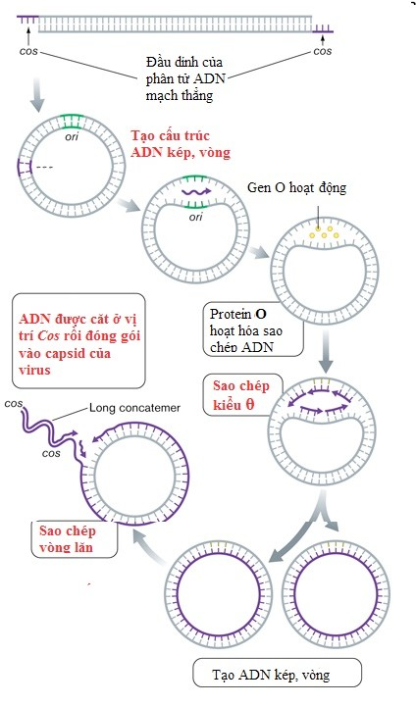

*Hình 8. Sao chép ADN ở phage Lambda*

* + - 1. *VCDT là ADN mạch kép, dạng thẳng ở* ***Adeno virus***

Đây là loại virus ký sinh ở tế bào nhân thực nên VCDT không tạo cấu trúc vòng. Mặc dù có cấu trúc ADN mạch kép, dạng thẳng tương tự như ở TB nhân thực nhưng ADN của virus không bị ngắn đi sau mỗi lần sao chép, do chúng có cơ chế sao chép tương đối đặc biệt (hình 9).

Ở đầu 5’ của mỗi mạch đơn ADN của virus được gắn với phức **TP-dC** gồm protein TP kết hợp với 1 nucleotit loại C (dC).

ADN pol của virus nhận biết đúng genome của virus nhờ cấu trúc này, đồng thời ADN pol cũng bám vào phức tiền TP-dC **(pTP-dC)**, sử dụng phức này làm mồi cho quá trình tổng hợp ADN liên tục từ đầu này đến đầu kia trên

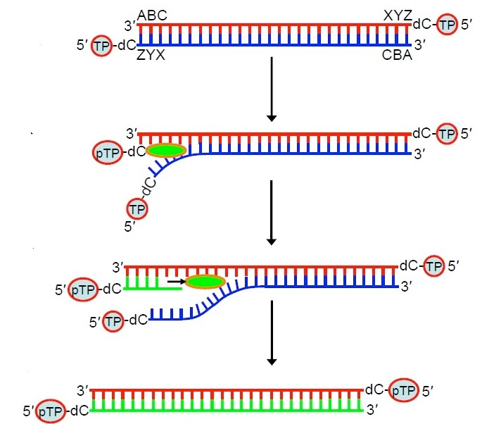

*Hình 9. Sao chép ADN ở Adenovirus*

phân tử ADN, kết quả tạo ra 2 phân tử ADN có gắn TP-dC ở 2 đầu 5’ của 2 mạch đơn và nhờ đó phân tử không bị ngắn đi sau sao chép.

* + - 1. *VCDT là ARN mạch đơn, dạng thẳng ở virus khảm thuốc lá (TMV)*

Virus khảm thuốc lá (TMV) có VCDT là ARN mạch đơn, dạng thẳng, ký hiệu là sợi (+). Trên sợi này có trình tự mã hóa cho enzim replicase (một loại ARN pol), sau khi xâm nhập vào TB chủ sẽ tổng hợp luôn enzim replicase.

Quá trình tổng hợp VCDT diễn ra tương đối đơn giản và nhanh gọn (hình 10):

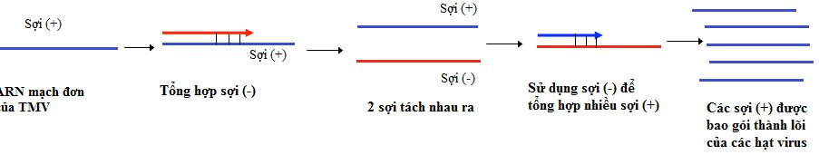

- Enzim **replicase** sử dụng sợi ARN (+) trực tiếp làm khuôn tổng hợp ARN (-) theo nguyên tắc bổ sung, không có cơ chế sửa chữa (hoặc hiệu quả thấp), theo theo kiểu liên tục 5’-3’, nhưng không tạo cấu trúc sợi kép mà 2 sợi tách rời nhau ra ngay.

* + - Sợi (-) sau đó được sử dụng làm khuôn tổng hợp sợi (+), tiếp tục như vậy.
    - Protein vỏ của virus nhận biết một số trình tự đặc hiệu trên sợi (+) để đóng gói thành hạt virus hoàn chỉnh.

Điều đáng chú ý là virus Ebola hiện nay có dạng vật chất di truyền và cách sao chép tương tự như TMV, chính vì vậy tốc độ gia tăng số lượng và biến đổi của virus này là rất nhanh.

* + - 1. *VCDT là ARN mạch đơn, dạng thẳng ở HIV*

Giống nhiều retrovirus khác, VCDT của HIV là ARN mạch đơn, dạng thẳng, trong tế bào chủ được nhân lên theo cơ chế phiên mã ngược nhờ enzim **reverse transcriptase.**

Hệ gen của HIV gồm 2 phân tử ARN liên kết đầu 5’ với nhau thông qua 1 phân tử tARN. Chính tARN này sẽ đóng vai trò làm mồi cho quá trình sao chép.

Quá trình phiên mã ngược có thể tóm tắt theo sơ đồ:

## ARN mạch đơn →→ Phân tử lai cADN-ARN →→ cADN mạch kép.

Diễn biến quá trình tương đối phức tạp và nhiều giai đoạn được chú thích

đầy đủ trong hình 11.

12

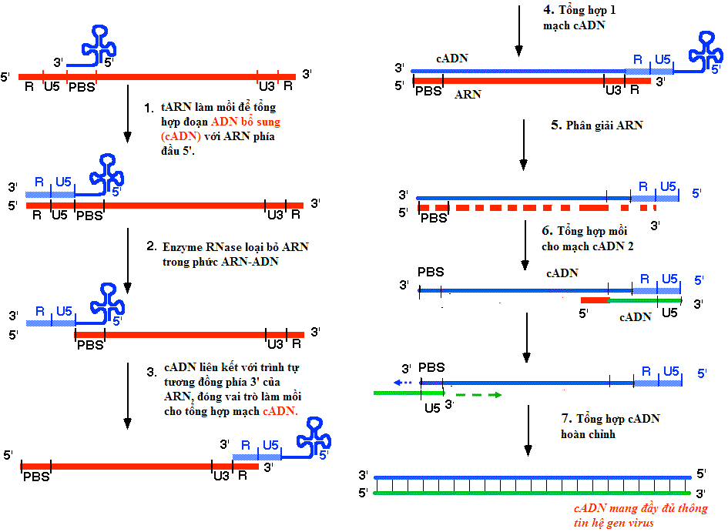

*Hình 11. Phiên mã ngược tạo cADN trên khuôn ARN nhờ enzim reverse transcriptase*

Như vậy, enzim reverse transcriptase của HIV thực chất là một enzim ADN pol nhưng có nhiều tính chất độc đáo hơn các loại ADN pol thông thường.

# 2.2. Câu hỏi luyện tập

**Câu 1.** Tại sao 2 mạch của ADN lại nhân đôi theo 2 cách khác nhau?

*Gợi ý trả lời*

Một mạch tổng hợp liên tục còn mạch kia gián đoạn. Lý do là cấu trúc của phân tử ADN gồm hai mạch song song ngược chiều nhau (3' → 5'*,* 5' → 3'), mà enzim ADN pol chỉ tổng hợp mạch mới theo một chiều từ 5' → 3', nên:

+ Đối với mạch khuôn 3' → 5' thì enzim ADN pol tổng hợp mạch bổ sung liên tục theo chiều 5' → 3'.

+ Đối với mạch khuôn 5' → 3' thì mạch mới phải được tổng hợp ngắt quảng theo các đoạn ngắn theo chiều 5' → 3' (ngược chiều phát triển của chạc nhân đôi), sau đó các đoạn ngắn này được nối lại nhờ enzim ADN ligase→ phân tử ADN con được hình thành vẫn giữ cấu trúc đối song song.

**Câu 2.** Phân tích vai trò của các thành phần tham gia vào quá trình sao chép ADN ở *E.coli*?

* Phân tử ADN mạch khuôn
* Điểm khởi đầu sao chép
* Các loai protein tham gia quá trình sao chép
* Các nucleotit
* Các enzim

*Gợi ý trả lời*

|  |  |
| --- | --- |
| **Các thành phần** | **Chức năng** |
| Phân tử ADN khuôn. | Xác định trình tự các nucleotit trên phân tử ADN mạch kép mới. |
| Điểm khởi đầu sao chép | Là trình tự nucleotit đặc hiệu trên phân tử ADN được phức hệ khởi đầu sao chép nhận ra*,* gắn vào và bắt đầu sao chép. |
| Các nucleotit:   * NTP * rNTP | Nguồn cung cấp năng lượng cho quá trình sao chép.   * Đơn vị cấu trúc nên ADN. * Tạo mồi cho ADN pol có thể tổng hợp ADN |
| ***Các loại protein :*** |  |

|  |  |
| --- | --- |
| * Nhân tố khởi đầu sao chép * Protein bám mạch đơn SSB. | - Nhận ra điểm khởi đầu sao chép, làm tín hiệu cho các protein tháo xoắn nhận biết.  - Ngăn cản mạch đơn không liên kết trở lại với nhau. |
| ***Các loại enzim:***   * *Gyrase (Topoisomerase)* * *Helicase* * *Primase* * Các enzim ADN pol:   + ADN pol I  + ADN pol III   * *ADN ligase* | * Tháo xoắn, gỡ rối phân tử ADN sợi kép. * Tách mạch phân tử ADN. * Tham gia tổng hợp ARN mồi.   + Loại bỏ đoạn mồi và thay thế vào đó đoạn ADN tương  ứng.  + Xúc tác cho phản ứng kéo dài chuỗi polynucleotit từ đoạn mồi đến hết phân tử ADN.  - Nối các đoạn Okazaki nằm kề nhau. |

**Câu 3.** So sánh sự nhân đôi ADN ở SV nhân sơ và nhân thực.

*Gợi ý trả lời*

* Điểm giống nhau
  + Đều được thực hiện theo 2 hướng
  + Đều theo nguyên tắc bổ sung, đối song song*,* kéo dài theo chiều 5-> 3
  + Đều có một mạch liên tục và một mạch không liên tục
  + Đều cần có ARN mồi
* Điểm khác nhau

|  |  |  |
| --- | --- | --- |
| **Điểm so sánh** | **SV nhân sơ** | **SV nhân thực** |
| Số đoạn ARN mồi và  đoạn Okazaki | Ít | Nhiều |
| Thời gian | Ngắn (*E.coli*: 40 phút) | Dài : 6-8h |
| Điểm khởi đầu sao chép | 1 điểm | Nhiều : Người : 20000-30000 |
| Tốc độ sao chép | Cao : 850nu/giây | Thấp : 60-90nu/giây |
| Số loại enzim | Ít ( *E.coli:* 5 loại ) | Nhiều (Người khoảng 15 loại ) |
| Kết quả | 2 phân tử con giống hệt phân tử mẹ | ADN con có xu hướng ngắn đi sau mỗi lần sao chép. |

**Câu 4.** Tại sao sau mỗi lần sao chép, phân tử ADN nhân thực lại ngắn đi (sự cố đầu mút)?

*Gợi ý trả lời*

* Do hoạt tính của ADN pol không kéo dài được chuỗi polinucletit khi không có mồi.
* Ở mạch ra chậm, khi chạc sao chép di chuyển đến đầu mút, mồi của đoạn Okazaki cuối cùng sẽ bị loại và không được thay thế nên đầu mút ngắn đi sau mỗi lần sao chép

**Câu 5.** Vì sao trong quá trình tự nhân đôi của ADN cần phải có sự hình thành đoạn mồi ARN?

*Gợi ý trả lời*

Vì Enzim ADN pol chỉ có thể kéo dài chuỗi pôlinucleotit (thêm một nucleotit vào đầu 3'-OH của một nuclêotit mà không thể bắt đầu tự tổng hợp chuỗi nucleotit. Trong khi đó enzim ARN pol hay *ARN primase* (primer: mồi) lại có khả năng tự bắt đầu tổng hợp một chuỗi nucleotit mới, nhưng lại chỉ tổng hợp được một chuỗi ARN chứ không phải ADN. Vì vậy quá trình tự nhân đôi của ADN được bắt đầu từ sự tổng hợp một đoạn ARN mồi nhờ enzim ARN primase.

Sau đó đoạn mồi này sẽ được enzim ADN pol I loại bỏ và thay thế bằng các nucleotit của ADN.

**Câu 6.** Vật chất di truyền của nhiều loại virus là axit nucleic mạch thẳng. Tại sao trong quá trình nhân lên, VCDT của virus không gặp sự cố đầu mút như NST của SV nhân thực?

*Gợi ý trả lời*

Sự cố đầu mút ở NST của SV nhân thực chủ yếu do 2 nguyên nhân: ADN pol chỉ tổng hợp được mạch ADN khi có sẵn mồi (chứa đầu 3-OH tự do) và cấu trúc NST là ADN mạch thẳng. Cơ chế sao chép VCDT của virus có thể khắc phục được 2 nguyên nhân này nên tránh được sự cố đầu mút theo các cách:

* Không sử dụng enzim ADN pol: như ở virus khảm thuốc lá (TMV), VCDT là ARN mạch đơn được sử dụng làm khuôn trực tiếp tổng hợp ARN bổ sung nhờ 1 loại *ARN pol dùng khuôn ARN* (ARN pol không cần mồi như ADN pol).
* Tạo cấu trúc mạch vòng giống plasmit khi xâm nhập vào vi khuẩn như phage λ.
* Liên kết với các cấu trúc có thể thay thế mồi như: Adeno virus sử dụng phức protein liên kết với 1 nucleoti loại C (phức TP-dC) hay HIV dùng tARN sẵn có trong hệ gen làm mồi bước đầu.

**Câu 7.** Hoạt tính của enzim reverse transcriptase có gì khác so với ADN pol thông thường?

*Gợi ý trả lời*

ADN pol thông thường có hoạt tính tổng hợp sợi đơn ADN dựa trên khuôn ADN, còn enzim reverse transcriptase có những hoạt tính như:

* Tổng hợp ADN sợi đơn dựa trên khuôn ARN.
* Tổng hợp mạch cADN thứ 2 dựa trên khuôn cADN thứ nhất để tạo phân tử cADN mạch kép. Hoạt tính này giống như ADN pol thông thường.
* Trong quá trình sao chép, reverse transcriptase còn tiến hành phân giải ARN trong dạng phân tử lai ARN-ADN (phân giải mồi tARN hoặc sợi gộc ARN-cADN. Hoạt tính này giống các enzim *ribonuclease H* trong tế bào.

**Câu 8.** Mô tả cơ chế sao chép axit nucleic kiểu θ và vòng tròn lăn? Nếu một loại virus cần tạo ra các bản sao axit nucleic mạch đơn với số lượng lớn thì sử dụng kiểu sao chép nào hiệu quả hơn? Tại sao?

*Gợi ý trả lời*

* 2 hình thức sao chép này gặp ở ADN dạng vòng

**- Kiểu sao chép θ:** NST của vi khuẩn hoặc ADN dạng vòng của virus chỉ có 1 điểm khởi đầu sao chép nên, từ điểm khởi đầu này tạo ra 2 chạc sao chép đi về 2 phía ngược nhau. Trong quá trình sao chép, quan sát thấy ADN có dạng hình con mắt (còn gọi là mắt sao chép) hay giống ký hiệu θ nên kiểu sao chép này được gọi là kiểu sao chép θ.

- **Kiểu sao chép vòng tròn lăn:** quá trình sao chép được bắt đầu từ một vết cắt trên 1 sợi đơn, giải phóng đầu 3’-OH tự do sẽ đóng vai trò làm mồi để tổng hợp sợi mới trên khuôn là sợi không bị cắt. Như vậy, chạc sao chép sẽ liên tục di chuyển liên tục vòng quanh sợi khuôn.

* Nếu một loại virus cần tạo ra các bản sao axit nucleic mạch đơn với số lượng lớn thì sử dụng kiểu sao chép vòng tròn lăn hiệu quả hơn vì:

Việc sao chép có thể được tiến hành liên tục mà không cần bắt đầu lại, kết quả có thể tạo ra sợi ADN đơn gồm nhiều bản sao liên tiếp, các bản sao này sau đó được cắt rời nhau thành những bản sao riêng biệt.

**Câu 9.** Thế nào là cADN? Nêu ứng dụng của cADN trong thực tế?

*Gợi ý trả lời*

* cADN là phân tử ADN được tổng hợp dựa trên khuôn ARN nhờ enzim phiên mã ngược (reverse transcriptase) nên có đặc điểm: 1 mạch có trình tự giống ARN, mạch còn lại có trình tự bổ sung với ARN.
* Ứng dụng:

Tổng hợp nhân tạo các cADN từ mARN của tế bào. Các cADN này chính là trình tự gen mã hóa cho mARN đã loại bỏ intron.

cADN sau đó được sử dụng tùy mục đích nghiên cứu. Ví dụ: dùng làm mẫu dò nhận biết gen trong nhân; so sánh với trình tự gen trong nhân đề phân tích các thành phần intron, exon của gen... Trong đó có 1 ứng dụng quan trọng là chuyển gen của SV nhân thực vào nhân sơ để biểu hiện thu protein mà không cần tiến hành bước cắt nối intron-exon phức tạp.

**Câu 10.** Trả lời ngắn gọn các câu sau:

* Trong sao chép ADN vì sao mồi được sử dụng là ARN mà không phải ADN?
* Tại sao NST của SV nhân sơ không bị ngắn đi sau mỗi lần sao chép?
* Có thể ức chế sự nhân lên của HIV bằng cách sử dụng một loại thuốc, theo em loại thuốc này tác động vào giai đoạn nào trong chu trình sống của HIV?

*Gợi ý trả lời*

* Trong sao chép ADN, mồi được sử dụng là ARN mà không phải ADN: tất cả các ADN pol đã biết hiện nay đều không tự bắt đầu tổng hợp được chuỗi polinucleotit từ các nucleotit tự do, trong khi đó, ARN pol lại có khả năng này.
* Cấu trúc NST của SV nhân sơ là mạch vòng: khi mồi của đoạn Okazaki cuối cùng của mỗi chạc sao chép bị loại bỏ, ADN pol I có thể sử dụng đuôi 3’- OH của sợi liên tục của chạc sao chép kia để làm mồi. Vì vậy không gặp sự cố đầu mút như ở SV nhân thực.
* Thuốc ức chế sự nhân lên của HIV có thể tác động vào giai đoạn tạo cDNA của virus (ức chế hoạt động của enzim phiên mã ngược).

# Câu 11. (Đề HSG QG 2010)

Nêu những đặc điểm khác nhau cơ bản trong nhân đôi ADN ở sinh vật nhân sơ và sinh vật nhân thật.

*Gợi ý trả lời*

* Nhìn chung cơ chế nhân đôi ADN là giống nhau ở sinh vật nhân sơ và sinh vật nhân thật. Tuy vậy, hệ gen của sinh vật nhân thật thường mang nhiều phân tử ADN sợi kép mạch thẳng có nhiều điểm khởi đầu sao chép, còn hệ gen của vi khuẩn thường chỉ là một phân tử ADN sợi kép mạch vòng duy nhất và chỉ có một điểm khởi đầu sao chép.
* Các tế bào sinh vật nhân thật thường có nhiều enzym ADN polymerase hơn tế bào sinh vật nhân sơ; ngoài ra, các tế bào sinh vật nhân thật cũng có nhiều prôtêin khác nhau tham gia khởi đầu tái bản ADN hơn so với sinh vật nhân sơ.
* Tốc độ sao chép của ADN polimerase của sinh vật nhân sơ nhanh hơn của nhân thật, nhưng nhờ hệ gen sinh vật nhân thật đồng thời có rất nhiều điểm khởi đầu sao chép, nên thời gian sao chép toàn bộ hệ gen của có khác nhau.
* ADN hệ gen dạng mạch vòng của vi khuẩn không ngắn lại sau mỗi chu kì sao chép, trong khi ADN hệ gen của sinh vật nhân thật thường ở dạng mạch thẳng ngắn lại sau mỗi chu kì sau chép (phần đầu mút này được bổ sung bởi hoạt động của enzym telomerase ở nhiều loài, hoặc bằng hoạt động của "gen nhảy" như ở ruồi giấm).

# Câu 12. (Đề HSG QG 2012)

Nêu chức năng của ADN pol III và ADN pol I trong sao chép ADN. Tại sao ở sinh vật nhân sơ, khi nhân đôi ADN thì các phân tử ADN con không bị ngắn đi so với phân tử ADN mẹ, còn ở sinh vật nhân thực thì phân tử ADN con bị ngắn đi sau mỗi lần nhân đôi ở tế bào sinh dưỡng.

*Gợi ý trả lời*

* Chức năng của ADN pol III và ADN pol I:
* ADN pol III: Tổng hợp mạch ADN mới theo nguyên tắc bổ sung với mạch khuôn, sử dụng các NTP làm nguyên liệu và nguồn năng lượng cho quá trình tổng hợp. Enzim này có hoạt tính ADN polymerase theo chiều 5’-3’ nên mạch mới luôn được tổng hợp theo chiều 5’-3’.
* ADN pol I: Loại bỏ mồi và thay thế mồi ARN bằng ADN trong sao chép ADN. Enzim này cũng có hoạt tính ADN polymerase theo chiều 5’-3’.
* Kích thước phân tử ADN con sau nhân đôi ở SV nhân thực và nhân sơ:
* Ở SV nhân thực bị ngắn đi (sự cố đầu mút): như câu 4.
* Ở SV nhân sơ không bị ngắn đi: như câu 10.

# KẾT LUẬN

Đề tài đã xây dựng được nội dung lý thuyết và đưa ra một số câu hỏi ôn tập với chủ đề “Sao chép vật chất di truyền ở sinh vật và virus” phục vụ cho ôn luyện HSG các cấp; trong đề tài có sử dụng hình ảnh minh họa dạng sơ đồ rõ ràng, chi tiết, giúp học sinh dễ dàng tìm hiểu kiến thức về nội dung này một các chi tiết ở mức độ phân tử.

# TÀI LIỆU THAM KHẢO

* 1. Campbell (ed.), 2011. *Sinh học* (Biên dịch và hiệu đính Phạm Văn Lập và nhiều người khác), Nxb Giáo dục.
  2. Đinh Đoàn Long, Đỗ Lê Thăng, 2013 . *Cơ sở di truyền học phân tử và tế bào*, Nxb Đại học Quốc gia Hà Nội.
  3. Phạm Văn Ty, 2005. *Virut học,* Nxb Giáo dục.
  4. Võ Thị Thương Lan, 2007. *Giáo trình sinh học phân tử tế bào và ứng dụng.* Nxb Giáo dục.
  5. Vũ Đức Lưu, 2011. *Bồi dưỡng học sinh giỏi Sinh học trung học phổ thông: Di truyền và tiến hóa.* Nxb Giáo dục.
  6. Tài liệu được chia sẻ bởi Website VnTeach.Com
  7. https://www.vnteach.com